12.11日动态

**一、来园情况**

今天来园14位小朋友，9位休息在家。今天带瓶子来园的小朋友梁礼煊、卢文汐、泡芙、垚垚、靳一哲、欢欢、邢锦、季千予。

1. **区域游戏**

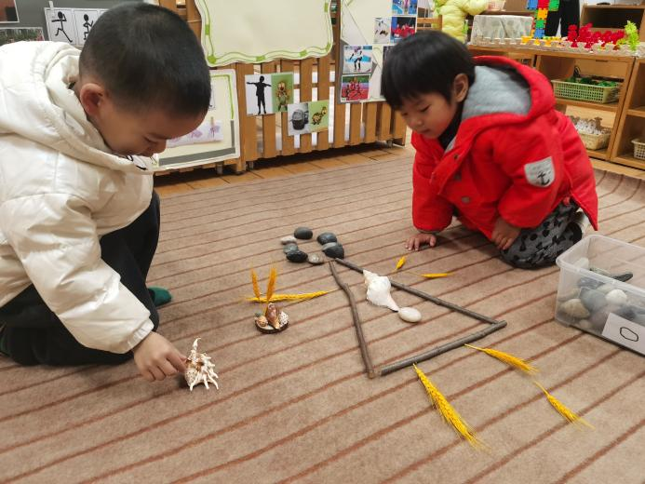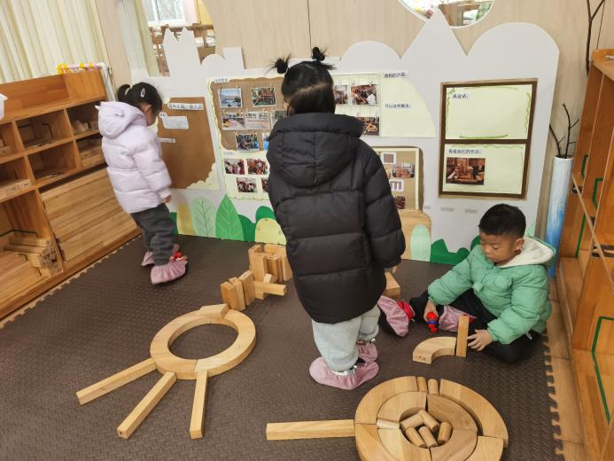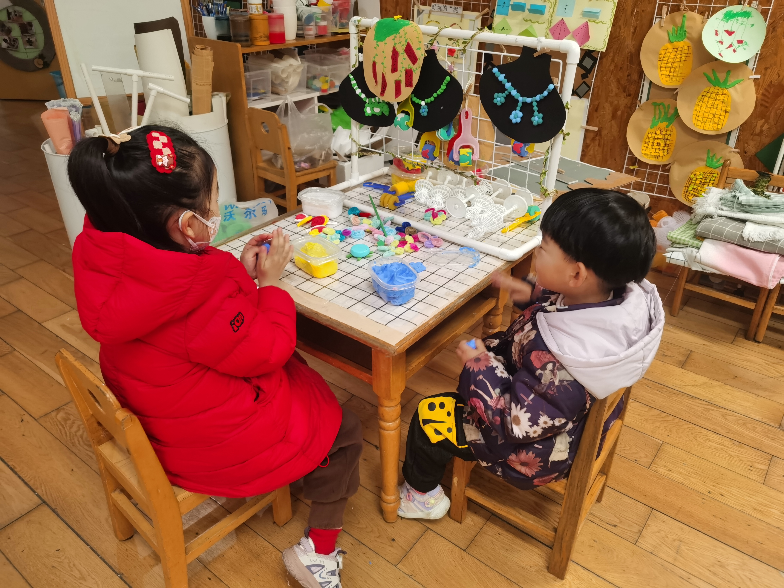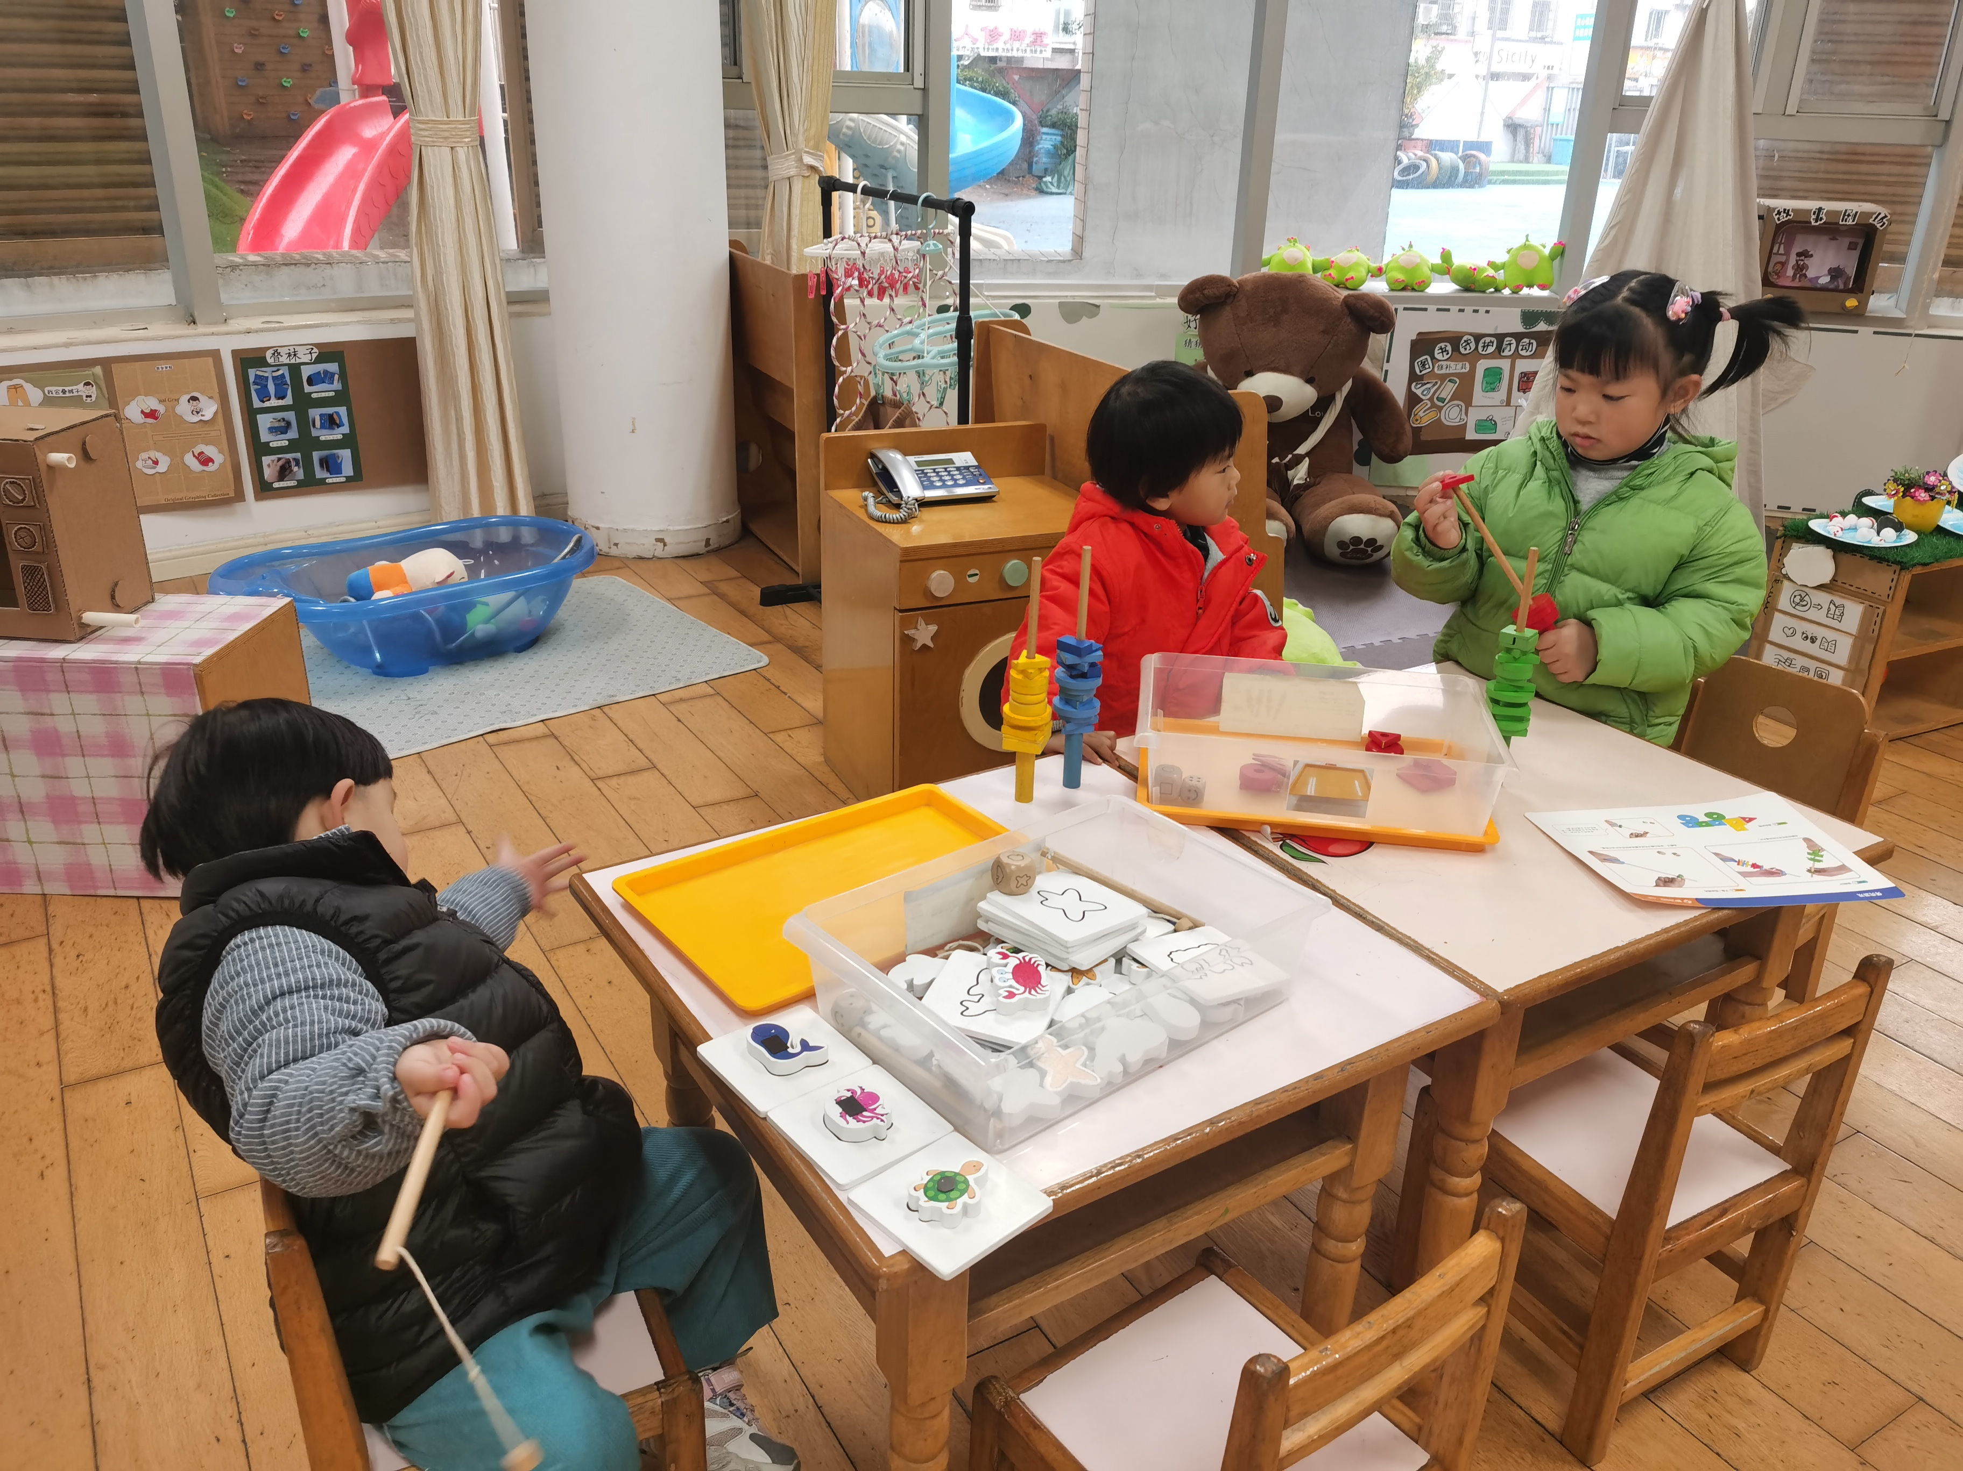

建构区：邢锦、李若伊、十一；梁礼煊(桌面)

娃娃家：季千予、何安瑾、卢文汐；

益智区：吴颀、龚奕欣；靳一哲

美工区：垚垚、泡芙；

自然材料拼搭区：欢欢、皓皓

1. **集体活动——语言《红红的小东西》**

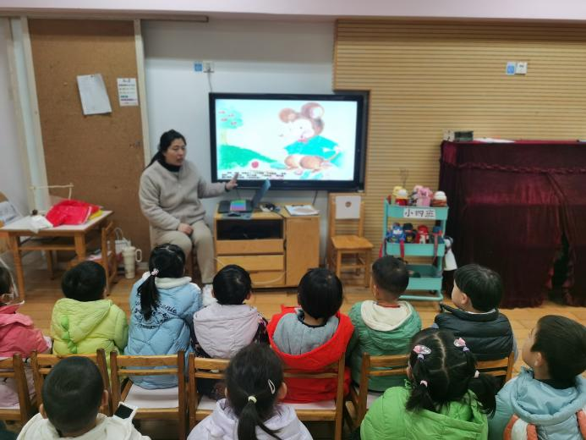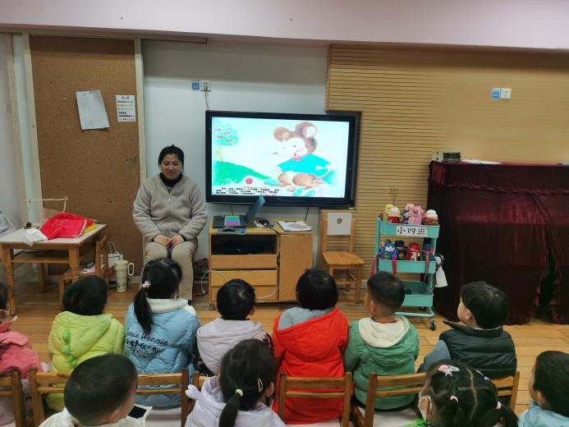

《红红的小东西》这则故事采用了拟人化的手法，塑造了一个活泼、可爱的小纽扣形象，讲述了一颗红红的圆圆的小纽扣不断地寻找自己的过程，故事的趣味性非常的强，让幼儿在感受故事趣味性的同时了解圆形的特征：可以滚动，发现日常生活中红色的东西以及圆形的东西。本次活动中，能初步理解故事内容，用简单的语句进行讲述的小朋友是卢文汐，程梓轩，季千予，衣佳欢，邢锦，靳一哲，龚奕欣，梁礼煊，泡芙，肖茗皓，何安瑾，李若伊，陈语垚。

**四、运动——跑酷游戏**

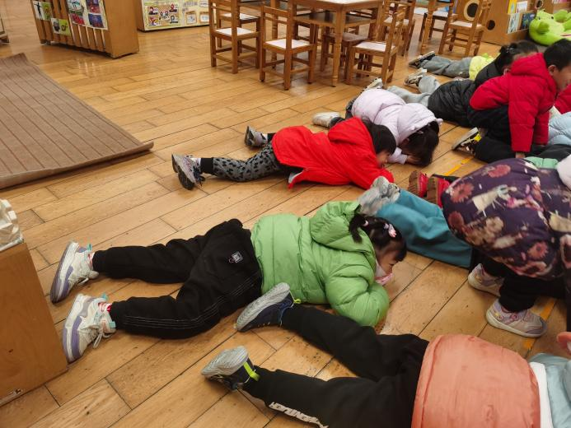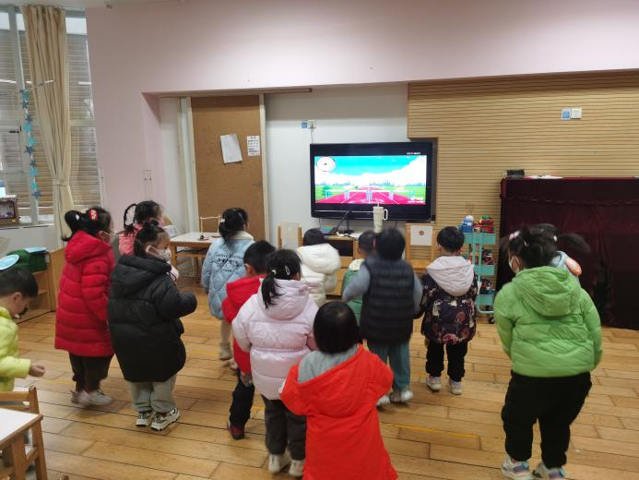

跑酷游戏是跟着视频内容进行跑、天、蹲、趴等大肌肉运动，能快乐游戏的是卢文汐，程梓轩，季千予，衣佳欢，泡芙，邢锦，靳一哲，龚奕欣，梁礼煊，肖茗皓，何安瑾，李若伊，陈语垚，吴颀。

**五、午餐情况**

今天吃的是五彩虾仁，花菜炒肉丝，豌豆苗蘑菇汤，能独立吃饭并保持桌面干净的小朋友是程梓轩，季千予，衣佳欢，龚奕欣，何安瑾，李若伊，邢锦，靳一哲，泡芙。

**六、友情提醒**

1.近期传染病感染率明显增多，呼吁大家在家多关注幼儿身体状况，做到早发现，不瞒报，早治疗；

2.近期气温下降，部分孩子脸部出现皴裂，有兴趣的家长可带一瓶香香放在教室，供幼儿涂抹。